la phylogénétique
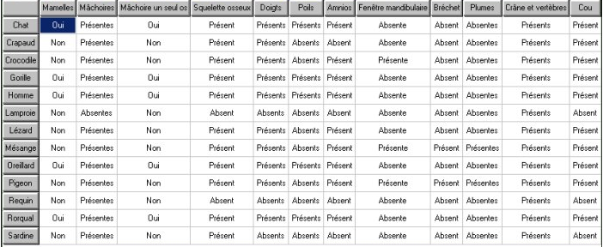
Voici une matrice non ordonnée, réalise d’abord la matrice ordonnée et ensuite trace l’arbre phylogénétique. Indique en vert l’extra-groupe.

Dessine le cladogramme associé à cette matrice.
Où pourrais-tu ajouter le cheval dans ce cladogramme ?
Quels sont les animaux qui ont à la fois une machoire en un os et un amnios ? Et dans ces derniers lesquels ont des poils ?
Bon travail !

la phylogénétique
En cherchant sur Internet un arbre phylogénétique, je suis tombée sur cette représentation des liens phylogénétiques entre ces individus.
- Retrouve l’extra-groupe de cet ensemble de vivants et indique le en vert.
- Retrace la matrice ordonnée des caractères.
- Dessine le cladogramme associé à cet arbre.
- Tu dois ajouter le chat, où viendrais-tu l’insérer ?
- Quels animaux ont à la fois un amnios et un placenta ?
- Dans ces derniers quels animaux ont en plus des ongles ?
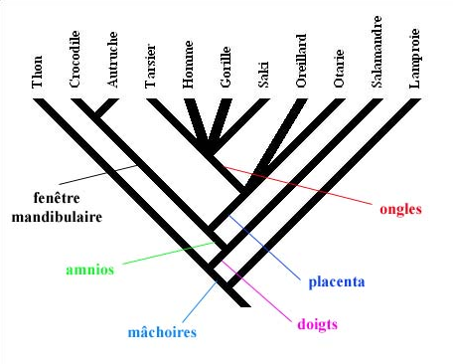
Bon travail

la phylogénétique
Voici une matrice non ordonnée, réalise d’abord la matrice ordonnée et ensuite trace l’arbre phylogénétique. Indique en vert l’extra-groupe.
Dessine le cladogramme associé à cette matrice.
Où pourrais-tu ajouter le chat dans ce cladogramme ? Quel pourrait-être le caractère dérivé que le chat n’aurait pas et qui le distinguerait de l’homme par exemple ?
Quels sont les animaux qui ont à la fois un cou et une mâchoire en un seul os ? Et dans ces derniers lesquels ont une fenêtre mandibulaire ?

Bon travail !

la phylogénétique
En cherchant sur Internet un arbre phylogénétique, je suis tombée sur cette représentation des liens phylogénétiques entre ces individus.
- Retrouve l’extra-groupe de cet ensemble de vivants et indique le en vert.
- Retrace la matrice ordonnée des caractères.
- Dessine le cladogramme associé à cet arbre.
- Tu dois ajouter le chat, où viendrais-tu l’insérer ? Cite le caractère dérivé qu’il n’a pas pour justifier ton choix.
- Quels animaux ont à la fois un amnios et un placenta ?
- Dans ces derniers quels animaux ont en plus des ongles ?
Bon travail

